国家级继续教育项目“疫情常态化防控下（后疫情时代）整合型慢性病管理（中心）建设学习班【2023-03-10-054(国)】暨腹膜透析中心建设学习班地点、注册相关事项

一、学习班举办时间
2023 年 3月 22-26 日
二、学习班举办地点
北京市怀柔区中医医院（北京中医医院怀柔医院）会议室，北京市怀柔区青春路1号。
三、学习班学员住宿宾馆
北京双阳宾馆，北京怀柔区青春路41号。
双阳宾馆是中石化燕山石化公司兴建的挂牌涉外三星级宾馆，坐落在有“北京后花园”之称的怀柔城北，与美丽宁静的怀柔水库百米而望，环境幽雅，景色宜人。附近有慕田峪长城、古刹红螺寺、雁栖湖、青龙峡、圣泉寺、红螺慧缘谷、幽谷神潭、云蒙山国家森林公园、怀北国际滑雪场等旅游胜地。
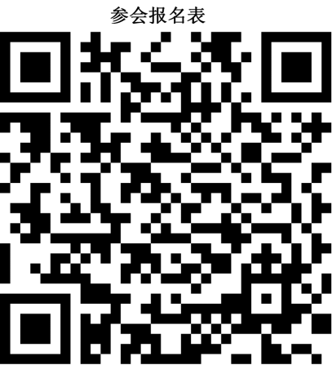
双阳宾馆距怀柔区中医医院2公里，从宾馆到会场每天有大巴接送。
备注：交通及食宿有关费用需学员自理，回所在单位报销。
四、学习班报名及注册缴费
（一）报名：请在 2023 年 3 月 10 日前，扫描右侧二维码在线填写参会报名表。

（二）缴费：
1.学习班报名费：
中国老年保健协会慢性病管理专业委员会会员：1600元/人；
非中国老年保健协会慢性病管理专业委员会会员：2000 元/人。
欢迎各位老师扫描下方慢性病管理专业委员会，会员注册二维码（选手动注册）成为中国老年保健协会慢性病管理专业委员会会员，注册后享受本次学习班的会员优惠价以及今后慢性病管理专业委员会其他活动的优惠。
2.转账信息：
汇款至中国老年保健协会账户；
开户名称：中国老年保健协会
开户银行：北京银行展览路支行
银行账号：01090305800120105165427
汇款请备注：慢性病管理专业委员会
- 会务组联系人：
刘庆超 18511715121（微信号同）
程敏婷 15611748400（微信号同）
五、学分
注册并全程参会后可获得 国家级 I 类学分 10 分。

